Цель проекта: Разработать веб-приложение для службы такси, которое позволит пользователям заказывать такси онлайн и водителям получать эти заказы.

Описание проекта 1. Функциональные требования Регистрация и аутентификация: Регистрация и вход для двух типов пользователей: клиентов и водителей. Профили пользователей: Возможность для пользователей редактировать свои профили. Система заказов: Клиенты могут оформлять заказы, указывая адрес отправления и пункт назначения. Отслеживание заказа: Клиенты могут видеть статус своего заказа. Управление заказами для водителей: Водители могут принимать или отказываться от заказов. Оптимизация: заказ приходит водителю, который быстрее всех сможет добраться до точки отправления (сортировка по времени). 2. Нефункциональные требования Безопасность: Защита данных пользователей и безопасное хранение личной информации. Масштабируемость: Возможность масштабировать систему с увеличением числа пользователей.

Технологический стек Язык программирования: PHP База данных: MySQL Фронтенд: HTML, CSS, JavaScript (библиотека Jquery).

Описание пользовательских сценариев

Описание общих сценариев:

1. Регистрация:

* Пользователь имеет возможность зарегистрироваться на сервисе по заказу такси, для этого он должен ввести все поля: роль (таксист / пассажир), имя, фамилия, email, пароль.

1. Вход:

* Пользователь имеет возможность зайти на сервис по заказу такси при условии, что он зарегистрирован, для этого он обязан ввести роль (таксист / пассажир) email и пароль.

1. Страница профиля:

* На странице профиля пользователь может увидеть свои данные: роль (таксист / пассажир), имя, фамилию, email. Также он имеет возможность изменить данные, при условии, что они будут корректны (все поля заполнены, email содержит “@” и других пользователей с таким email не будет найдено).

1. Страница с историей заказов:

- На странице с историей заказов пользователь имеет возможность увидеть все его заказы со всеми данными, включая дату и время поездок.

1. Страница с тарифами:

* На странице с тарифами пользователь может увидеть по какому принципу рассчитывается стоимость поездок.

Описание сценариев для пассажира:

1. Главная страница:

* На главной странице пользователь может непосредственно заказать такси, введя адрес отправления и адрес прибытия, при условии, что на смене есть хотя бы один водитель. Если условие соблюдено, то заказ будет отправлен ближайшему таксисту, а у пользователя появится активный заказ.

1. Страница с активными поездками:

* На странице с активными пассажир может увидеть данные о заказе и его статус, а также отменить его, при условии, что поездка ещё не начата.

Описание сценариев для водителя:

1. Главная страница:

* На главной странице водитель может принимать / отклонять заказы, изменять статус заказа. Учитывая статус заказа, отображается соответствующий маршрут на карте.

Swagger

openapi: 3.0.0

info:

  title: Hype Taxi API

  version: 1.0.0

paths:

  /registration/reg.php:

    post:

      summary: Регистрация нового пользователя

      requestBody:

        required: true

        content:

          application/x-www-form-urlencoded:

            schema:

              type: object

              properties:

                role:

                  type: string

                name:

                  type: string

                surname:

                  type: string

                email:

                  type: string

                password:

                  type: string

      responses:

        '302':

          description: Перенаправление на страницу входа после успешной регистрации

        '400':

          description: Ошибка регистрации (например, несовпадение паролей или уже существующий пользователь)

  /registration/login.php:

    post:

      summary: Авторизация пользователя

      requestBody:

        required: true

        content:

          application/x-www-form-urlencoded:

            schema:

              type: object

              properties:

                role:

                  type: string

                email:

                  type: string

                password:

                  type: string

      responses:

        '302':

          description: Перенаправление на главную страницу после успешной авторизации

        '401':

          description: Ошибка аутентификации (неверный пароль или пользователь не найден)

  /passenger/free_drivers.php:

    get:

      summary: Получить список свободных водителей

      responses:

        '200':

          description: Успешный ответ

          content:

            application/json:

              schema:

                type: array

                items:

                  type: object

                  properties:

                    id:

                      type: integer

                      description: Уникальный идентификатор водителя

                    address:

                      type: string

                      description: Адрес водителя

  /passenger/delete_order.php:

    post:

      summary: Отмена заказа пассажиром

      description: Позволяет пассажиру отменить заказ.

      requestBody:

        content:

          application/json:

            schema:

              type: object

              properties:

                id:

                  type: integer

                  description: Идентификатор пользователя

                cost:

                  type: number

                  description: Стоимость заказа

      responses:

        '200':

          description: Успешное выполнение запроса

        '400':

          description: Некорректный запрос или данные

        '403':

          description: Ошибка при отмене заказа

  /passenger/update.php:

    post:

      summary: Обновление информации о пассажире

      requestBody:

        required: true

        content:

          application/x-www-form-urlencoded:

            schema:

              type: object

              properties:

                id:

                  type: integer

                name:

                  type: string

                surname:

                  type: string

                email:

                  type: string

      responses:

        '200':

          description: Успешное обновление информации

        '400':

          description: Ошибка при обновлении информации

  /passenger/isset_order.php:

    post:

      summary: Получение информации о заказе пользователя

      requestBody:

        required: true

        content:

          application/x-www-form-urlencoded:

            schema:

              type: object

              properties:

                id:

                  type: integer

      responses:

        '200':

          description: Успешное получение информации о заказе

          content:

            application/json:

              schema:

                type: object

                properties:

                  new_order:

                    type: string

        '400':

          description: Ошибка при получении информации о заказе

  /passenger/add_order.php:

    post:

      summary: Добавление заказа водителю и пассажиру

      requestBody:

        required: true

        content:

          application/json:

            schema:

              type: object

              properties:

                id:

                  type: integer

                new_order:

                  type: string

                id_user:

                  type: integer

                status_order:

                  type: string

      responses:

        '200':

          description: Успешное добавление заказа

        '400':

          description: Некорректные входные данные

  /driver/add_address.php:

    post:

      summary: Обновление адреса водителя

      requestBody:

        required: true

        content:

          application/x-www-form-urlencoded:

            schema:

              type: object

              properties:

                id:

                  type: integer

                address:

                  type: string

      responses:

        '200':

          description: Успешное обновление адреса

        '400':

          description: Некорректный запрос

  /driver/add_shift.php:

    post:

      summary: Добавление активной смены водителю

      requestBody:

        required: true

        content:

          application/json:

            schema:

              type: object

              properties:

                id:

                  type: integer

      responses:

        '200':

          description: Успешное обновление статуса

        '400':

          description: Некорректный запрос

  /driver/finish_shift.php:

    post:

      summary: Удаление активной смены у водителя

      requestBody:

        required: true

        content:

          application/json:

            schema:

              type: object

              properties:

                id:

                  type: integer

      responses:

        '200':

          description: Успешное обновление статуса

        '400':

          description: Некорректный запрос

  /driver/update.php:

    post:

      summary: Обновление информации о водителе

      requestBody:

        required: true

        content:

          application/x-www-form-urlencoded:

            schema:

              type: object

              properties:

                id:

                  type: integer

                name:

                  type: string

                surname:

                  type: string

                email:

                  type: string

      responses:

        '200':

          description: Успешное обновление информации

        '400':

          description: Ошибка при обновлении информации

  /driver/delete_order.php:

    post:

      summary: Удаление заказа у водителя

      requestBody:

        required: true

        content:

          application/json:

            schema:

              type: object

              properties:

                id_user:

                  type: integer

                cost:

                  type: integer

      responses:

        '200':

          description: Успешное удаление заказа

        '400':

          description: Ошибка при удалении заказа

  /driver/free_drivers.php:

    get:

      summary: Получить список свободных водителей

      responses:

        '200':

          description: Успешный ответ

          content:

            application/json:

              schema:

                type: array

                items:

                  type: object

                  properties:

                    id:

                      type: integer

                      description: Уникальный идентификатор водителя

  /driver/transfer_order.php:

    post:

      summary: Передача заказа другим водителям

      requestBody:

        required: true

        content:

          application/json:

            schema:

              type: object

              properties:

                id:

                  type: integer

                cost:

                  type: number

                new_order:

                  type: string

                id_user:

                  type: string

                status_order:

                  type: string

      responses:

        '200':

          description: Успешная передача заказа

        '400':

          description: Ошибка при передаче заказа

  /driver/take_order.php:

    post:

      summary: Принятие заказа у водителя / изменение статуса

      requestBody:

        required: true

        content:

          application/json:

            schema:

              type: object

              properties:

                id:

                  type: integer

                id_user:

                  type: integer

                address2:

                  type: string

      responses:

        '200':

          description: Статус заказа успешно изменён

        '400':

          description: Ошибка при изменении статуса заказа

Интерфейс

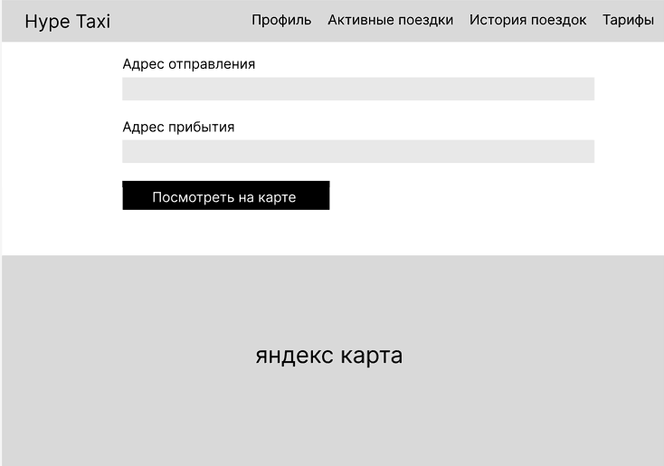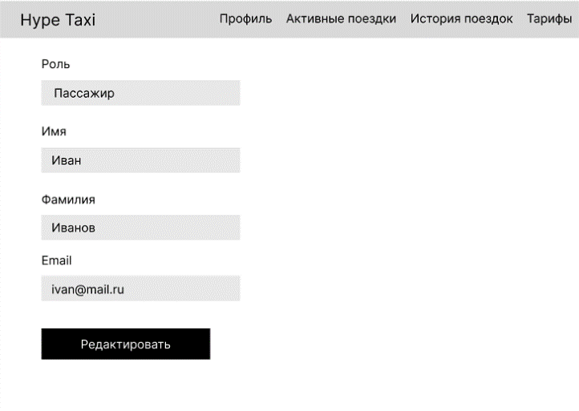Пассажир:

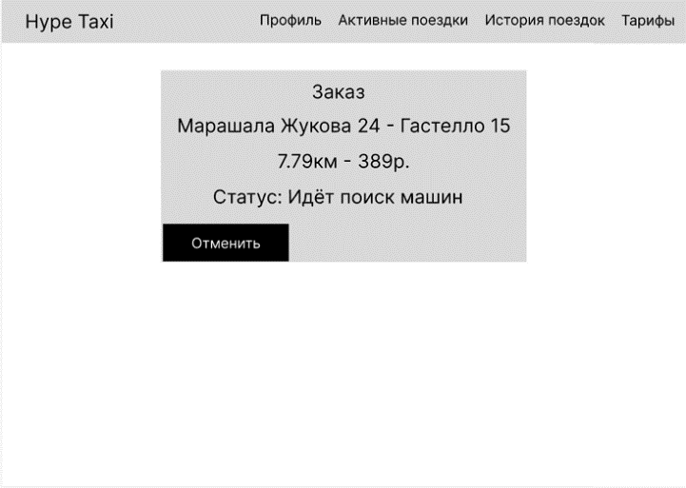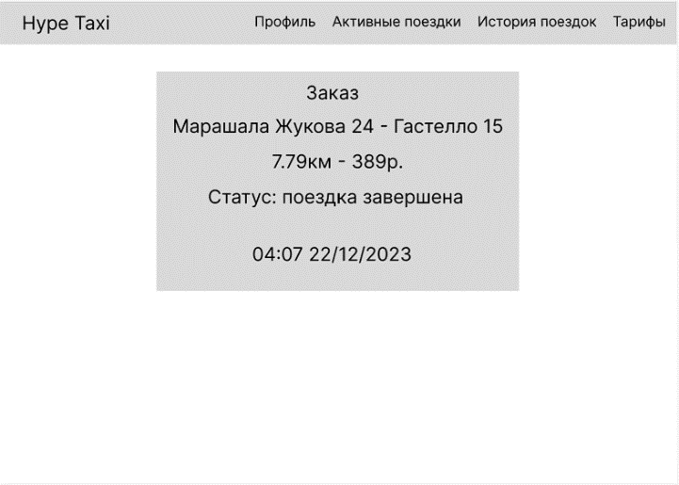

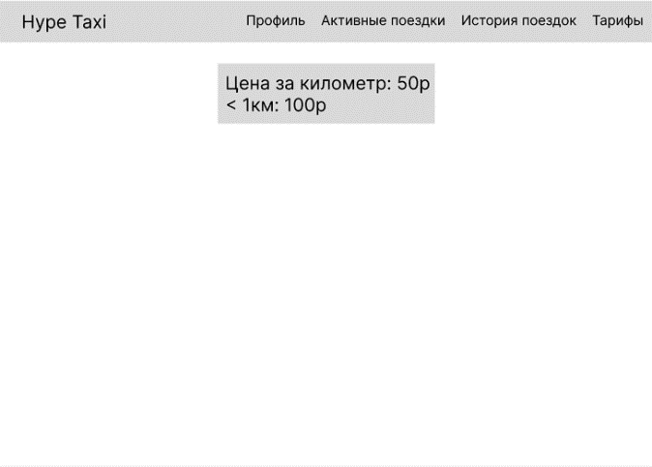

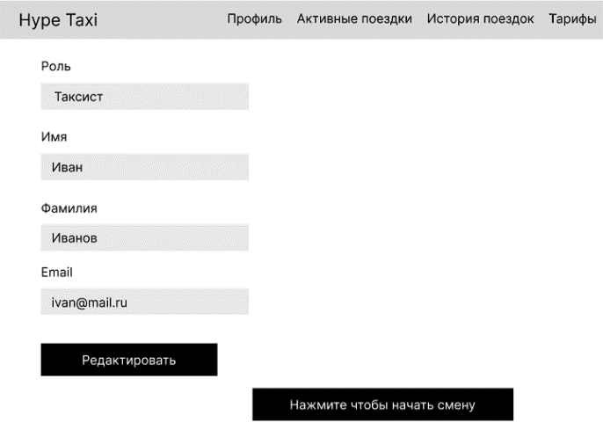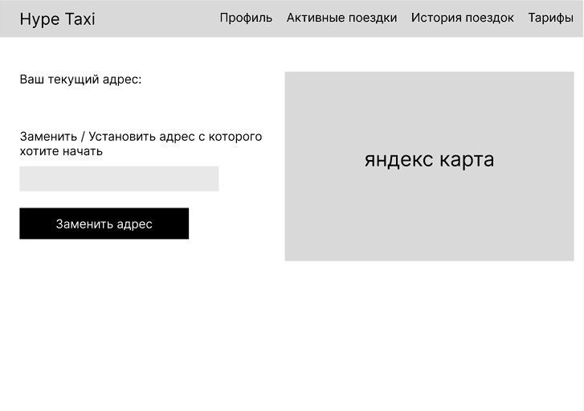Водитель:

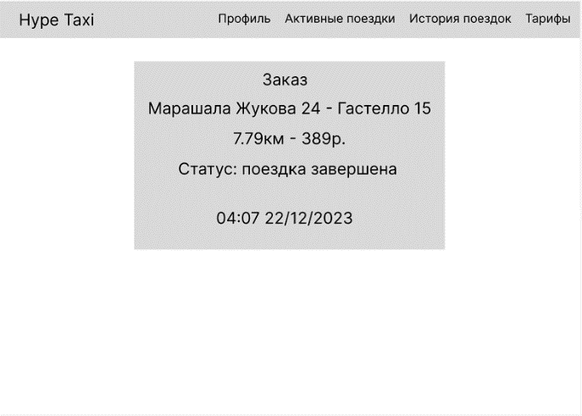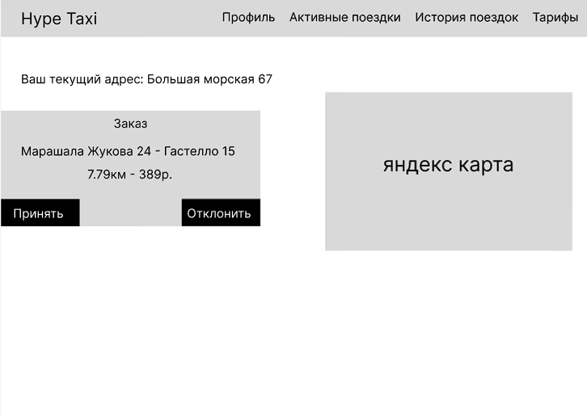



Описание базы данных

Имя базы данных: course

Таблицы: driver, users

driver:

* id (идентификатор водителя, целое число, первичный ключ, автоинкремент)
* name (строка)
* surname (строка)
* email (строка, уникальная)
* password (хэш пароля)
* free (целое число: 0 или 1)
* address (строка)
* new_order (строка)
* id_user (целое число)
* status_order (строка)
* history (строка)
* session_id (строка)

users:

* id (идентификатор водителя, целое число, первичный ключ, автоинкремент)
* name (строка)
* surname (строка)
* email (строка, уникальная)
* password (хэш пароля)
* new_order (строка)
* history (строка)
* session_id (строка)